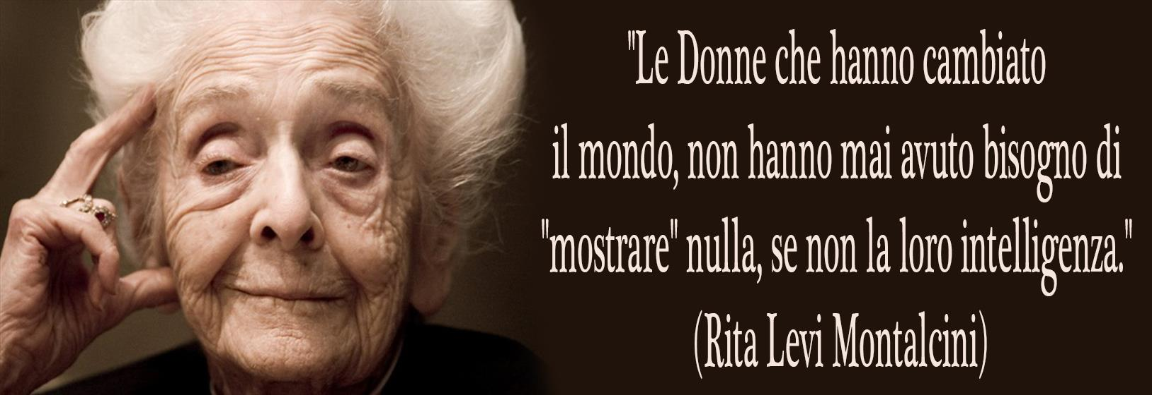 8 marzo 2016

A tutte le donne dell’Istituto Comprensivo “G. Gabrieli”

Con l’augurio che tutte le donne piccole e grandi possano contribuire con la loro intelligenza e sensibilità a costruire un futuro migliore !!!
La dirigente scolastica
Monica Cuzzolin

